الإشكالية الثالثة : فلسفة العلوم
المشكلة الأولى : في فلسفة الرياضيات
أ - مقالة المقارنة :
المقالة الأولى : مقالة مقارنة بين الرياضيات الكلاسيكية والرياضيات المعاصرة
طرح المشكلة :تعتبر الرياضيات مفاهيم عقلية مجردة بعيدة عن المحسوس مرت بعدة منعرجات أهمها الثورة العلمية على المفاهيم الكلاسيكية في القرن 19 الأمر الذي جعل هناك اختلاف بين الرياضيات الكلاسيكية والرياضيات المعاصرة وهذا ما يجعلنا نتساءل عن العلاقة بين هما،ماهي العلاقة بين الرياضيات الكلاسيكية والرياضيات المعاصرة؟
محاولة حل المشكلة :
1 ــ أوجه التشابه :
ــ كلاهما يعتمد على مبادئ عقلية بعيدة عن المحسوس
ــ كل منهما ساهم في تطوير العلم
ــ كل منهما يعتمد على البرهنة
2 ــ أوجه الاختلاف :
ــ الرياضيات الكلاسيكية تعتمد على المبادئ الثلاث هي البديهيات والمسلمات والتعريفات أما الرياضيات المعاصرة فتعتمد على لأوليات
ــ موضوع الرياضيات الكلاسيكية هو الحكم المتصل والمنفصل أما الرياضيات المعاصرة تميزت بظهور هندسات جديدة لاإقليدية (ريمان و لوباتشفسكي)
ــ المفاهيم عند الكلاسيكيين هي مفاهيم فطرية أما المفاهيم الرياضية عند المحدثين فهي تستند إلى فعالية العقل في بناء الموضوعات الرياضية
ــ المنهج في الرياضيات الكلاسيكية قائم على التحليل والتركيب أما المنهج في الرياضيات المعاصرة هو منهج أكسيومي (فرضي استنتاجي)
3 ــ مواطن التداخل :
ــ تعتبر الرياضيات الكلاسيكية أرضية مهدت لوجود الرياضيات المعاصرة بدليل الإرتباط الوثيق بينهما والعلاقة الموجودة بينهما هي تكامل
خاتمة وحل المشكلة:
الرياضيات المعاصرة لا تهدم الرياضيات الكلاسيكية بل تختلف عنها من جهة العقلانية التي تستند إليها.
2 - المقالات الجدلية :
المقالة الجدلية الأولى : حول أصل الرياضيات بين العقلي و التجريبي
نص السؤال :
السؤال المشكل: إذا كان العقليون يرجعون المفاهيم الرياضية إلى العقل و التجريبيون إلى التجربة . فكيف يمكن تهذيب هذا التناقض ؟
طرح المشكلة : لقد أولع الإنسان منذ الزمن الغابر على طلب الحقيقة بكل أصنافها ؛ منها النمط الفلسفي و النمط العلمي و أعظمها شأنا النمط الرياضي ، الذي واكب كل تطورات الإنسان عبر العصور و ميز أعظم الحضارات بقوتها المادية ، لكن التفكير الفلسفي - سيد المعارف في العصور القديمة و العصور الوسطى – اهتم بالمعرفة الرياضية اهتماما تعلق بمناهجها ، بمنطلقاتها ، و قبله تساءل حول نشأتها ؛ فانقسم المفكرون في تفسير نشأة المفاهيم الرياضية إلى نزعتين ، نزعة عقلية أو مثالية يرى أصحابها أن المفاهيم الرياضية من ابتكار العقل دون التجربة ، ونزعة تجريبية أو حسية يذهب أنصارها إلى أن المفاهيم الرياضية مهما بلغت من التجريد العقلي ، فإنها ليست من العقل في شيء ، بل يكتسبها الإنسان عن طريق تجاربه الحسية . فما حقيقة الأمر؟ فهل المفاهيم الرياضية في نموها انبثقت من التجربة أم من العقل ؟ أي الفريقين على صواب ؟
محاولة حل المشكلة :
1 - الأطروحة : إن المفاهيم الرياضية ، فيما يرى الموقف العقلي أو المثالي ، نابعة من العقل و موجودة فيه قبليا ، أي بمعزل عن كل تجربة . فهي توجد في العقل قبل الحس أي أن العقل لم يفتقر في البداية إلى مشاهدة العالم الخارجي حتى يتمكن من تصور مفاهيمه ودليلهم على ذلك أننا إذا تصفحنا تلك المعرفة وجدناها تتصف بمميزات منها ، المطلقية و الضرورة والكلية ، وهي مميزات خالصة موجودة في المعرفة الرياضية، وتتعذر في غيرها من العلوم التي تنسب إلى التجربة و لقد وقف للدفاع عن هذا الرأي عدد من الفلاسفة من العصر القديم إلى العصر الحديث أمثال أفلاطون و ديكارت وإيمانويل كانط نذكر مواقفهم فيما يلي :
أ : نجد التفسير المثالي القديم مع الفيلسوف اليوناني أفلاطون الذي أعطى السبق للعقل الذي – بحسبه - كان يحيا في عالم المثل ، وكان على علم بسائر الحقائق ، ومنها المعطيات الرياضية الأولية التي هي أزلية وثابتة مثل المستقيم و الدائرة و التعريف الرياضي و يقول في هذا الصدد " الدائرة هي الشكل الذي تكون جميع أبعاده متساوية عن المركز "
ب : أما الفيلسوف الفرنسي روني ديكارت يرى أن المعاني الرياضية من أعداد و أشكال رياضية هي أفكار فطرية مثل فكرة الله و ما يلقيه الله في الإنسان من مفاهيم لا يجوز فيه الخطأ . و ديكارت قبل أن يصل إلى رسم منهجه المعرفي و اكتشافه لفكرة الكوجيتو كان قد شك في كل المعارف التي تلقاها من قبل إلا المعاني الرياضية التي وجدها تتميز بالبداهة والوضوح وعلى منوالها فيما بعد بنى نظرتيه المعرفية مؤسسا لمذهب العقلي .
ج : أما زعيم الفلسفة النقدية الفيلسوف الألماني كانط يعتبر أن المكان و الزمان مفهومان مجردان سابقان لكل تجربة و لا يمكن للمعرفة أن تتم إذا لم تنتظم داخل إطار الزمان والمكان القبليان
النقد : لكن مهما بدت هذه المعاني الرياضية مجردة فإنه لايمكن القول بأنها مستقلة عن المعطيات الحسية و إلا كيف يمكننا أن نفسر الاتجاه التطبيقي للهندسة والحساب لدى شعوب الحضارات الشرقية القديمة .
2 - نقيض الأطروحة :إن المفاهيم الرياضية مثل جميع معارفنا فيما يراه الحسيون و التجريبيون أمثال جون لوك و دافيد هيوم و جون ستيوارت ميل لم ترد على الإنسان من أي جهة أخرى غير العالم الواقعي الحسي أو التجريبي فهو مصدر اليقيني للمعرفة ، وبالتالي لجميع الأفكار و المبادئ ، و أن كل معرفة عقلية هي صدى لإدركاتنا الحسية عن هذا الواقع و على هذا الأساس ، تصبح التجربة المصدر اليقيني لكل معارفنا ، و أنها هي التي تخط سطورها على العقل الذي هو شبيه بالصفحة البيضاء و ليس ثمة في ذهنه معارف عقلية قبلية مستقلة عما تمده لنا الخبرة وتلقنه له الممارسات و التجارب ، و في هذا يقولون " لا يوجد شيء في الذهن ما لم يوجد من قبل في التجربة " و أدلتهم كثيرة نبينها فيما يلي :
أ : فمن يولد فاقد للحاسة فيما يقول هيوم ، لا يمكنه بالتالي أن يعرف ما كان يترتب على انطباعات تلك الحاسة المفقودة من أفكار . فالمكفوف لا يعرف ما اللون و الأصم لا يعرف ما الصوت . أما ميل يرى أن المعاني الرياضية كانت " مجرد نسخ " جزئية للأشياء المعطاة في التجربة الموضوعية حيث يقول : " إن النقاط و الخطوط و الدوائر التي عرفها في التجربة ". و لهذا ، فإن الرياضيات تعتبر عند ميل و غيره من الوضعيين المعاصرين علم الملاحظة
ب : توجد شواهد أخرى تؤيد موقف التجربين منها أصحاب علم النفس و أصحاب علم التاريخ . فالطفل في نظر علماء النفس في مقتبل عمره يدرك العدد مثلا ، كصفة للأشياء و أن الرجل البدائي لا يفصله عن المعدود ، إذ نراه يستخدم لكل نوع من الأشياء مسميات خاصة ، و أكثر من ذلك فلقد استعان عبر التاريخ عن العد بالحصى و بالعيدان و بأصابع اليدين و الرجلين و غيرهما و هذا ما يدل على النشأة الحسية و التجريبية للمفاهيم الرياضية بالنسبة للأطفال و البدائيين لا تفارق المجال الإدراكي الحسي و كأنها صفة ملابسة للشيء المدرك . و أكد الدارسين لتاريخ العلم أن الرياضيات قبل أن تصبح معرفة عقلية مجردة قطعت مرحلة كلها تجريبية فالهندسة ارتبطت بالبناء والتصاميم و تقدير مساحات الحقول و الحساب ارتبط بعد الأشياء فقط من أجل تحديد القيمة . الجمع و الطرح و القسمة و الضرب و هذا ما نجده عند الفراعنة و البابليين .
النقد : لكن مهما بدت هذه المعاني الرياضية محسوسة و تجريبية فإنه لا يمكن القول بأنها مستقلة عن المعطيات العقلية التجريدية و إلا كيف يمكننا أن نفسر المطلقية في الرياضيات " الرياضيات تكون صحيحة متى ابتعدت عن الواقع " و تأثيرها على جميع العلوم إلى درجة أصبحت معيار كل العلوم .
3 - التركيب : المفاهيم الرياضية وليدة العقل و التجربة معا
نجد أن المهذبين المتعارضين في تفسير نشأة المفاهيم الرياضية قد فصلوا تماما بين العقل و التجربة ، رغم أن تاريخ الرياضيات يبين لنا أن المعاني الرياضية لا يمكن اعتبارها أشياء محسوسة كلها ، و لا مفاهيم معقولة خالصة ، بل يمكن أن يتكاملا معا لتفسر نشأة المعاني الرياضية ، لأن هذه المعاني لم تنشأ دفعة واحدة ، بل نمت و تطورت بالتدرج عبر الزمن ، فقد بدأت المفاهيم حسية تجريبية في أول أمرها ، ثم تطورت و أصبحت مفاهيم استنتاجية مجردة ، بل تعبر عن أعلى مراتب التجريد ، باستعمال الصفر ، الأعداد الخيالية ، و المركبة ، و المنحنيات التي لا مماس لها ...لهذا قال " بياجي " : " إن المعرفة ليست معطى نهائيا جاهزا ، و أن التجربة ضرورية لعملية التشكيل و التجريد " .
حل المشكلة : و عليه يمكن القول :
إن الرياضيات هي عالم العقل و التجريد ، و ليس هناك حد يقف أمام العقل في ابتكار المعاني الرياضية ، و في الكشف عن العلاقات ، و توظيفاتها ، و هي حرية لا يحدها سوى أمر واحد هو الوقوع في التناقض . و هذا ما يؤدي إلى الخطأ أو فساد النسق الاستدلالي .
المقالة الجدلية الثانية : بين الرياضيات الكلاسكية و الرياضيات المعاصرة
نص السؤال :
هل معيار الحقيقة في الرياضيات يكمن في البداهة والوضوح أم في أتساق النتائج مع المقدمات؟
طرح المشكلة :
توصف المعرفة الرياضية بالصناعة الصحيحة واليقينية في منطلقاتها ونتائجها، لكن التساؤل عن معيار اليقين في الرياضيات كشف انه ليس معيارا واحدا في الرياضيات الإقليدية والرياضيات المعاصرة، ذلك أن الرياضيات الإقليدية تعتقد جازمة ببداهة ووضوح مبادئها وترى فيها النموذج الوحيد في الصدق المطلق، أما الرياضيي المعاصر فلا تهمه المبادئ ذاتها لأنها تشكل مقدمات في النسق الرياضي ، بقدر ما يهمه النسق الرياضي في مجمله أي أن عدم تناقض المقدمات مع النتائج هو معيار اليقين في الرياضيات. وفي ذلك نطرح السؤال التالي:
هل معيار اليقين في الرياضيات يتمثل في بداهة ووضوح مبادئها أم يتمثل في اتساق نتائجها مع مقدماتها؟
محاولة حل المشكلة :
الأطروحة الاولى : معيار اليقين في الرياضيات يتمثل في بداهة ووضوح مبادئها أسست الرياضيات الكلاسيكية تاريخيا قبل عصر النهضة بقرون عديدة قبل الميلاد على يد فيلسوف ورياضي يوناني مشهور اسمه إقليدس (306ق.م/253ق.م)، إذ سيطرت رياضياته الكلاسيكية على العقل البشري إلى غاية القرن التاسع عشر الميلادي، حتى ضن العلماء أنها الرياضيات الوحيدة التي تمتاز نتائجها بالصحة والمطلقية.
اعتمدت الرياضيات الكلاسيكية على مجموعة من المبادئ أو المنطلقات التي لا يمكن للرياضيي التراجع في البرهنة عليها إلى ما لا نهاية، فهي قضايا أولية وبديهية لا يمكن استخلاصها من غيرها،وهي مبادئ لا تحتاج إلى برهان على صحتها لأنها واضحة بذاتها من جهة و لأنها ضرورية لقيام المعرفة الرياضية من جهة أخرى، يستخدمها الرياضي في حل كل قضاياه الرياضية المختلفة، فما هي هذه الميادئ؟
التعريفات الرياضية definitions mathematiquales
هي أولى القضايا التي يلجأ إليها الرياضي من اجل بناء معنى رياضي وإعطائه تمييزا يختلف عن غيره من المعاني الرياضية الأخرى، ومن أهم التعريفات الإقليدية الرياضية، نجد تعريف المثلث بأنه شكل هندسي له ثلاثة أضلاع متقاطعة مثنى مثنى مجموع زواياه تساوى 180درجة. والنقطة هي شكل هندسي ليس لها أبعاد، أو هي حاصل التقاء خطين. والخط المستقيم هو امتداد بدون عرض.
البديهيات les axiomes
هي قضايا واضحة بذاتها،صحيحة وصادقة بذاتها لا تحتاج إلى دليل على صحتها برأي الكلاسيكيين، أي لا يمكن للعقل إثباتها أي تفرض نفسها على العقل بوضوحها لأنها تستند إلى تماسك مبادئ العقل مع ذاته، فهي قضايا قبلية نشأت في العقل قبل التجربة الحسية، فهي قضايا حدسية يدركها العقل مباشرة دون برهان أو استدلال، كما أنها قضايا تحليلية موضوعها لا يضيف علما جديدا إلى محمولها، ومنها بديهيات إقليدس التي تقول:
إن الكل اكبر من الجزء والجزء اصغر من الكل.
الكميتان المساويتان لكمية ثالثة متساويتان.
وبين نقطتين لا يمكن رسم إلا مستقيما واحدا.
وإذا أضيفت كميات متساوية إلى أخرى متساوية تكون النتائج متساوية.
المصادرات les postulats
تسمى أحيانا بالأوليات وأحيانا بالموضوعات .وأحيانا بالمسلمات لان الرياضي هو الذي يضعها فهي إذن قضايا لا نستطيع البرهنة على صحتها وليست واضحة بذاتها، أي فيها تسليم بالعجز، ولذلك نلجأ إلى التسليم بصحتها. ومن مصادرات إقليدس نجد:
مثلا من نقطة خارج مستقيم لا نستطيع رسم إلا مستقيما واحدا مواز للمستقيم الأول.
المستقيمان المتوازيان مهما امتدا لا يلتقيان.
المكان سطح مستوي درجة انحنائه يساوي صفر وله ثلاثة إبعاد هي الطول والعرض والارتفاع.
مجموع زوايا المثلث تساوى قائمتين.
وتسمى هذه المبادئ في مجموعها بالمبادئ الرياضية الكلاسيكية أو بمبادئ النسق الاكسيوماتيكى نسبة إلى كلمة أكسيوم والتي تعنى في العربية البديهية. وهو نسق قائم على التمييز بين هذه المبادئ الثلاثة.
نقد :
إن الهندسة الكلاسيكية التي كانت حتى القرن 19 مأخوذة كحقيقة رياضية مطلقة، أصبحت تظهر كحالة خاصة من حالات الهندسة وما كان ثابتا ومطلقا أصبح متغيرا ونسبيا،وفي هذا المعنى يقول بوليغان bouligand (( إن كثرة الأنظمة في الهندسة لدليل على إن الرياضيات ليس فيها حقائق مطلقة.)). فماهي هذه الأنظمة التي نزعت من الرياضيات الكلاسيكية صفة اليقين المطلق؟
الأطروحة الثانية: معيار اليقين في الرياضيات يتمثل في اتساق النتائج مع المقدمات :قد حاول الرياضيون في مختلف العصور أن يناقشوا مبادئ الهندسة الإقليدية، ولم يتمكنوا منها إلا في العصر الحديث، وهي أطروحة ترى أن معيار الصدق في الرياضيات لا يتمثل في وضوح المبادئ و بداهتها ولكن يتمثل في مدى انسجام وتسلسل منطقي بين الافتراضات أو المنطلقات وبين النتائج المترتبة عنها، وهي أطروحة حديثة تتعرض بالنقد والتشكيك في مبادئ ونتائج الرياضيات الكلاسيكية. أطروحة مثلها الفرنسي روبير بلا نشي والروسي لوبا تشيفسكي و الألماني ريمان. فما هي هذه الانتقادات والشكوك؟
انتقد الفرنسي روبير بلا نشى في كتابه(الأكسيوماتيكا) المبادئ الثلاثة للرياضيات الكلاسيكية:
• التعريفات الإقليدية ووصفها بأنها تعريفات لغوية لا علاقة لها بالحقيقة الرياضية فهي تعريفات نجدها في المعاجم اللغوية فهي بذلك لاتهم إلا اللغة.
• هي تعريفات وصفية حسية تصف المكان الهندسي كما هو موجود حسيا في ارض الواقع وهى بذلك تعريفات تشبه إلى حد بعيد التعريفات في العلوم الطبيعية.
• هي تعريفات لا نستطيع الحكم عليها بأنها صحيحة أو خاطئة فإذا اعتبرناها نظرية وجب البرهنة عليها، وإذا لم نقدر على ذلك وجب اعتبارها مصادرة، وهذا معناه أن التعريفات الإقليدية في حقيقتها عبارة عن مصادرات.
• انتقد بلا نشى أيضا بديهية إقليدس (الكل اكبر من الجزء) معتبرا أنها بديهية خاطئة وليست صحيحة، إذ ثبت أنها صحيحة فقط في المجموعات المنتهية.
• انتقد بلا نشى البديهية أيضا معتبرا أنها صحيحة وصادقة ولا تحتاج إلى برهان في المنطق القديم لكن في الرياضيات المعاصرة البديهيات قضايا يجب البرهنة على صحتها وإذا لم نتمكن من ذلك وجب اعتبارها مسلمة أي مصادرة.
• أما المصادرات فباعتبارها مسلمات أو موضوعات لا نستطيع البرهنة عليها ففيها تسليم بالعجز، من هنا يعتبر بلانشى إن أنسب مبدأ للرياضيات هو مبدأ المصادرات أي المسلمات أو الفرضيات.
• من هنا فأن هندسة إقليدس لم تعد توصف بالكمال المطلق، ولا تمثل اليقين الفكري الذي لا يمكن نقضه، لقد أصبحت واحدة من عدد غير محدود من الهندسات الممكنة التي لكل منها مسلماتها الخاصة بها.
• من هذا المنطلق ظهرت في القرن التاسع عشر أفكارا رياضية هندسية جديدة تختلف عن رياضيات إقليدس وسميت بنظرية النسق الاكسيوماتيكى أو بالهندسات اللاإقليدية ، وتجلى ذلك بوضوح من خلال أعمال العالمين الرياضيين لوبا تشيفسكي الروسي وريمان الألماني.
في سنة 1830م شكك العالم الرياضي الروسي لوباتشيفسكى(Lobatchevski(1793-1857م في مصادرات إقليدس السابق ذكرها وتمكن من الاهتداء إلى الأساس الذي بنيت عليه، وهو المكان الحسي المستوى، وهكذا تصور مكانا أخر يختلف عنه وهو المكان المقعر أي الكرة من الداخل، وفى هذه الحالة تمكن من الحصول على هندسة تختلف عن هندسة إقليدس، أي من خلال هذا المكان أعلن لوباتشيفسكى انه بإمكاننا أن نرسم متوازيات كثيرة من نقطة خارج مستقيم، والمثلث تصير مجموع زواياه اقل من 180 درجة.
وفي سنة 1854م شكك ا الألماني ريمان 1826-1866م Riemann هو الأخر في مصادرات إقليدس وتمكن من نقضها على أساس أخر، فتصور المكان محدودبا أي الكرة من الخارج واستنتج بناءا على ذلك هندسة جديدة ترى انه لا يمكن رسم أي مواز من نقطة خارج مستقيم، وكل مستقيم منتهى لأنه دائري وجميع المستقيمات تتقاطع في نقطتين فقط والمثلث مجموع زواياه أكثر من 180درجة.
النقد :
إذا كانت الرياضيات المعاصرة قد أسقطت فكرة البداهة والوضوح والكمال واليقين والمطلقية في الرياضيات الكلاسيكية، وإذا كان الرياضي المعاصر حر في اختيار مقدمات برهانه فهذا لا يعني أن يتعسف في اختياره ووضعها بل يجب أن يخضع في وضعها إلى شروط منطقية صارمة تنسجم فيها هذه المقدمات مع نتائجها انسجاما منطقيا ضروريا.
التركيب : من خلال ما سبق عرضه نلاحظ أن تعدد الأنساق الرياضية لا يقضي على يقين كل واحد منها، فكل هندسة صادقة صدقا نسقيا إذا أخذت داخل النسق الذي تنتمي إليه وفي هذا المعنى يقول الفرنسي روبير بلا نشى " أما بالنسبة للأنساق في حد ذاتها فلم يعد الأمر يتعلق بصحتها أو بفسادها اللهم إلا بالمعنى المنطقي للانسجام أو التناقض الداخلي، والمبادئ التي تحكمها ليست سوى فرضيات بالمعنى الرياضي لهذا المصطلح."
حل المشكلة :
من خلال ما سبق نستنتج ما يلي:
• إن الرياضيات الإقليدية لم تعد توصف بالكمال والمطلقية، ولم تعد تمثل اليقين الرياضي الوحيد الذي لا يمكن نقضه، بل غدت واحدة من عدد غير محدود من الهندسات الممكنة التي لكل منها مسلماتها الخاصة بها. ولذلك فأن تعدد الأنساق الرياضية هو دليل على خصوبة الفكر في المجال الرياضي وليس التعدد عيبا ينقص من قيمتها أو يقينها.
• كما أن المعرفة الرياضية لا تكتسي الصفة اليقينية المطلقة إلا في سياق منطلقاتها ونتائجها، وهذه الصفة تجعل من حقائقها الرياضية حقائق نسقية.
• كما أن البرهنة في الرياضيات انطلقت من منطق استنتاجي يعتقد في صدق مبادئه ومقدماته إلى منطق فرضي يفترض صدق مبادئه ومقدماته.
ج - مقالات استقصاء :
مقالات الاستقصاء بالوضع
1 - المقالة الأولى : استقصاء بالوضع حول الأصل التجريبي للرياضيات
الجزء الأول
إضغط هنا لرؤية الصورة بحجمها الطبيعي.
الجزء الثاني
إضغط هنا لرؤية الصورة بحجمها الطبيعي.
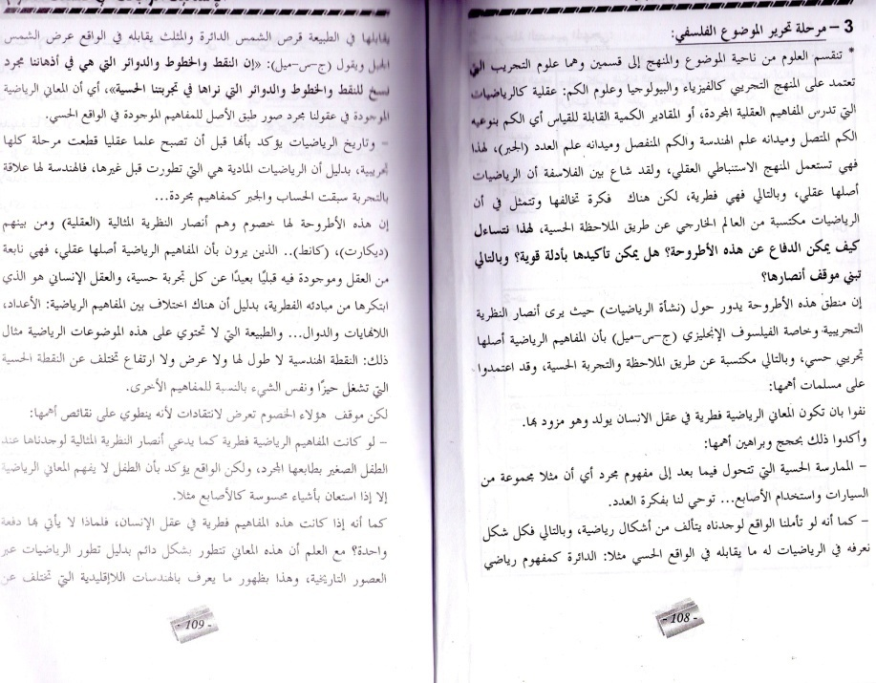
الجزء الثالث :
إضغط هنا لرؤية الصورة بحجمها الطبيعي.
2- المقالة الثانية : استقصاء بالوضع حول مشكلة اليقين الرياضي
نص الموضوع :
أثبت الأطروحة القائلة بأن الحقيقة الرياضية صارت حقيقة منطقية بحتة ؟
المقدمة طرح المشكلة:
كانت الرياضيات واحدة توصف بأنها يقينية و مطلقة،لكن التطور الذي شهدته، بظهور الهندسات اللااقليدية طرح مشكلة فلسفية تتمثل في أزمة اليقين في الرياضيات فبعدما كانت الرياضيات واحدة صارت متعددة -تعدد الأنساق الرياضية- و منه صارت الحقيقة الرياضية حقيقة منطقية بحتة. فكيف يمكن الدفاع عن هذه الأطروحة ؟
محاولة حل المشكلة :
عرض منطق الأطروحة :
تغير معيار الحقيقة الرياضية عندما انفصلت الرياضيات عن الواقـع الحســــي، و أصبح الحكم على النسق الرياضي يعتمد فقط على مدى انسجامه داخليا ،أي خلو النسق من التناقض الداخلي ،عدم تناقض المقدمـات مع النتـائج. و يبرر هذا تعدد الهندسـات بتعدد المنطلـقات و اعتبارها كلها صحيحة إذا نظرنا إليها من حيث الانسجام الداخلي فهندسة ريمان تمثل نسقا هندسيا متناسقا و هندسة لوباتشيفسكي تمثل نسقا هندسيا متناسقا. فهاتين الهندستين لا تقلان تناسقا عن هندسة اقليدس. كذلك في مجال الجبر و الحساب. وجود أعداد لا علاقة لها بالواقع الحسي الأعداد التخيلية مثلا.....
عرض منطق الخصوم و نقده: الرياضيات الكلاسيكية كـانت تعتبر حقيقـة منطقـية و واقعية قي آن واحد. فالحقيقة الرياضية هي تؤلف كلا متناسقا و تنطبق على الواقع. هندسة إقليدس حقيقة عقلية و واقعية لأن قضاياها تنطبق على الواقع الحسي. و لهذا قال كانط:" إن أوثق ما نعرفه عن العالم هندسة أقليدس و فيزياء نيوتن".إن هذا الوصف لا ينطبق على الرياضيات المعاصرة.الهندسات اللااقليدية صحيحة لكنها لا تصف لنا الواقع كما تقدمه لنا الحواس.
التأكيد على منطق الأطروحة: إن الرياضيات المعاصرة صارت صورية لا تهتم سوى باندماج القضية في النسق أي الانسجام الداخلي.و صارت المنطلقات مجرد فرضيات لا يمكن الحكم عليها بالصحة و الخطأ إلا داخل النسق الذي تنتمي إليه مثلا القضية القائلة مجموع زوايا المثلث أكبر من 180° هي صحيحة بالنسبة لنسق ريمان ،و غير صحيحة بالنسبة للأنساق الأخرى...و لهذا قال برتراند راسل:" إن الرياضي الحديث يشبه خياط الملابس يخيط بدلات و لا يعرف أصحابها" يعني يؤلف أنساق صحيحة منطقيا لكن لا يهمه هل يوجد لها تطبيقا على مستوى الواقع فهذه مهمة الرياضيات التطبيقية.و قال أيضا :"إن الرياضي المعاصر لا يعرف عما يتحدث و لا إذا كان ما يتحدث عنه صحيحا".
الخاتمة: حل المشكلة : كانت الحقيقة الرياضية حقيقة منطقية و واقعية و صارت منطقية بحتة.
2 - مقالات استقصاء بالرفع :
1 - المقالة الأولى : استقصاء بالرفع حول الأصل العقلي لرياضيات
نص الموضوع :
كيف تبطل الأطروحة القائلة : " المعاني الرياضية فطرية وبالتالي مصدرها العقل "
1 - طرح المشكلة :
إذا كان الإنسان يتفوق على بقية الكائنات بالعقل ، وبواسطته يستطيع التفكير ، وهذا الأخير ، هو أنواع ، تفكير فلسفي و تفكير علمي وتفكير رياضي وموضوعه الرياضيات وهي مجموعة من المفاهيم العقلية المجردة ، وبالتالي فهي تدرس المقادير الكمية القابلة للقياس ، ومنهجها استنتاجي عقلي لأن الرياضي ينتقل من مبادئ عامة كالبديهيات ثم يستنتج نظريات خاصة تكون صحيحة ، إذا لم تتعارض مع تلك المقدمات ، ولقد شاع لدى الفلاسفة أن أصل المفاهيم الرياضية عقلي وبالتالي فهي فطرية يولد الإنسان وهو مزود بها ، إلا أن هذه الأطروحة فيها كثير من المبالغة والخطأ ، وهذا النقص حاول أن يظهره خصومهم من الفلاسفة الذين أرجعوا أصلها للتجربة وبالتالي فهي مركزية وهذا الذي يدفعنا إلى الشك في صدق أطروحة " المعاني الرياضية فطرية وبالتالي مصدرها العقل " فكيف يمكن أن رفض هذه الأطروحة ؟ أو بعبارة أخرى إلى أي حد يمكن تفنيد الرأي القائل بأن نشأة الرياضيات كانت عقلية ؟
2 - محاولة حل المشكلة :
أ - منطق الأطروحة ← إن المنطق هذه الأطروحة يدور حول نشأة الرياضيات ، حيث يرى بعض الفلاسفة وخاصة أفلاطون و ديكارت بأن المعاني الرياضية أصلها عقلي أي نابعة من العقل وموجودة فيه قبليا بعيدة عن كل تجربة حسية ، وقد اعتمدوا على مسلمات أهمها :
- لا يمكن أن تكون التجربة هي مصدر الرياضيات أي أنهم نفوا بأن تكون المعاني الرياضية مكتسبة عن طريق الملاحظة الحسية . لكن هؤلاء الفلاسفة لم يكتفوا بهذه المسلمات بل دعموها بحجج وأدلة أهمها :
فالحجة الأولى تتمثل في أنهم أكدوا بأن هناك اختلاف في المفاهيم الرياضية كالمكان الهندسي ، و اللانهايات ، والدوال والكسور و الأعداد ... والطبيعة التي لا تحتوي على هذه الموضوعات الرياضية المجردة ، مثال ذلك فالنقطة الهندسية التي لا تحتوي على ارتفاع ولا على طول ولا على عرض فهي تختلف عن النقطة الحسية التي تشغل حيزا ونفس الشيء بالنسبة للمفاهيم الأخرى. أما الحجة الثانية فقد أكدها الفيلسوف اليوناني أفلاطون حيث يعتقد بأن المعاني الرياضية مصدرها العقل الذي كان يحي في عالم المثل ، وكان على علم بكافة الحقائق بما فيها المعاني الرياضية كالخطوط و الأشكال و الأعداد ، حيث تتصف بأنها واحدة و ثابتة ، وما على الإنسان في هذا العالم الحسي إلا بتذكرها ويدركها العقل بوحده . و نأتي على الحجة الأخيرة التي جاء بها الفيلسوف الفرنسي ديكارت الذي أن المفاهيم الرياضية من أعداد وأشكال هي أفكار فطرية و تتصف بالبداهة و اليقين ، فمفهوم اللانهاية لا يمكن أن يكون مكتسبا من التجربة الحسية لأن التجربة متناهية .
ب – نقد أنصار الأطروحة ← إن هذه الأطروحة لها مناصرين وهم أصحاب المذهب العقلاني و المذهب المثالي عموما وخاصة كانط الذين فسروا الرياضيات تفسيرا عقليا و هذا بإرجاعها إلى المبادئ العقلية التي يولد الإنسان و هو مزود بها حيث يعتقد كانط بأن الزمان و المكان و هما مفهومان رياضيان ، وبالتالي صورتان قبليتان فطريتان ، والدليل على ذلك أن المكان التجريبي له سمك ومحدود ، بينما المكان الرياضي مستوي و غير متناهي .... لكن موقف هؤلاء المناصرين تعرض لعدة انتقادات نظرا لأنه ينطوي على نقائص أهمها :
- لو كانت المفاهيم الرياضية فطرية كما يدعي هؤلاء الفلاسفة لوجدناها عند الطفل الصغير بطابعها المجرد ، لكن الواقع يؤكد أن الطفل لا يفهم المعاني الرياضية إلا إذا استعان بأشياء محسوسة كالأصابع و الخشيبات ...كما انه لو كانت هذه المفاهيم فطرية في عقل الإنسان ، فلماذا لا يأتي بها دفعة واحدة ؟ مع العلم أن هذه المعاني تتطور الرياضيات عبر العصور التاريخية وهذا بظهور ما يعرف بالهندسة اللاإقليدية المعاصرة التي تختلف عن الهندسة الكلاسيكية الإقليدية و هذا يدل على أن العقل لا يعتبر المصدر الوحيد لها .
إن هذه الانتقادات الموجهة لأنصار الأطروحة هي التي تدفعنا إلى البحث عن حجج و أدلة أخرى للإكثار من إبطالها ودحضها .
ج – إبطال الأطروحة بحجج شخصية شكلا و مضمونا ←
إن أنصار النظرية العقلية المثالية قد تطرفوا و بالغوا في تفسيرهم لنشأة الرياضيات بتركيزهم على العقل وحده ، بينما هو عاجز عن إدراك هذه المعاني الرياضية أحيانا ، و أهملوا دور الملاحظة الحسية التي تساهم بدورها في وجود هذه المفاهيم ،، وهذا ما أكده أنصار النظرية التجريبية و المذهب التجريبي عموما و خاصة جون ستيوارت مل الذين يعتقدون بأن الرياضيات مكتسبة عن طريق تجربة الحسية بدليل الاستقراء التاريخي يؤكد بأن تجربة مسح الأراضي كما مارسها قدماء المصريين قد ساعدت على نشوء ما يعرف بالهندسة . كما أن الواقع يؤكد بأن الطبيعة تنطوي على أشكال هندسية بدليل قرص الشمس يوحي لنا بالدائرة ، والجبل بالمثلث لهذا يقول مل " إن النقط والخطوط و الدوائر الموجودة في أذهاننا هي مجرد نسخ للنقط و الخطوط و الدوائر التي نراها في تجربتنا الحسية ... "
حل المشكلة ←
إذن نستنتج بأن الأطروحة : " إن المفاهيم الرياضية فطرية و بالتالي مصدرها العقل " ، باطلة و بالتالي لا يمكن الأخذ برأي مناصريها لأن الواقع و التاريخ يؤكدان بأن المفاهيم الرياضية نشأت نشأة تجريبية ثم تطورت فيما بعد إلى مفاهيم عقلية مجردة ، لهذا فهذه الأطروحة فاسدة بحجج كافية .
2 - المشكلة الثانية : فلسفة العلوم التجريبية
1 - المقالات الجدلية
1 - المقالة الجدلية الأولى : حول إشكالية تطبيق المنهج التجريبي على المادة الحية
نص الموضوع : هل يمكن إخضاع المادة الحية للمنهج التجريبي على غرار المادة الجامدة ؟
هل يمكن التجريب في البيولوجيا في ظل العوائق المطروحة؟
i- طرح المشكلة : تختلف المادة الحية عن الجامدة من حيث طبيعتها المعقدة ، الأمر الذي جعل البعض يؤمن أن تطبيق خطوات المنهج التجريبي عليها بنفس الكيفية المطبقة في المادة الجامدة متعذرا ، و يعتقد آخرون أن المادة الحية كالجامدة من حيث مكوناتها مما يسمح بإمكانية إخضاعها للدراسة التجريبية ، فهل يمكن فعلا تطبيق المنهج التجريبي على المادة الحية على غرار المادة الجامدة ؟
ii – محاولة حل المشكلة :
1- أ- الاطروحة :يرى البعض ، أنه لا يمكن تطبيق المنهج التجريبي على الظواهر الحية بنفس الكيفية التي يتم فيها تطبيقه على المادة الجامدة ، إذ تعترض ذلك جملة من الصعوبات و العوائق ، بعضها يتعلق بطبيعة الموضوع المدروس ذاته و هو المادة الحية ، و بعضها الأخر إلى يتعلق بتطبيق خطوات المنهج التجريبي عليها .
1-ب- الحجة : و يؤكد ذلك ، أن المادة الحية – مقارنة بالمادة الجامدة – شديدة التعقيد نظرا للخصائص التي تميزها ؛ فالكائنات الحية تتكاثر عن طريق التناسل للمحافظة على النوع و الاستمرار في البقاء . ثم إن المحافظة على توازن الجسم الحي يكون عن طريق التغذية التي تتكون من جميع العناصر الضرورية التي يحتاجها الجسم . كما يمر الكائن الحي بسلسلة من المراحل التي هي مراحل النمو ، فتكون كل مرحلة هي نتيجة للمرحلة السابقة و سبب للمرحلة اللاحقة . هذا ، و تعتبر المادة الحية مادة جامدة أضيفت لها صفة الحياة من خلال الوظيفة التي تؤديها ، فالكائن الحي يقوم بجملة من الوظائف تقوم بها جملة من الأعضاء ، مع تخصص كل عضو بالوظيفة التي تؤديها و إذا اختل العضو تعطلت الوظيفة و لا يمكن لعضو آخر أن يقوم بها . و تتميز الكائنات الحية – أيضا – بـالوحدة العضوية التي تعني أن الجزء تابع للكل و لا يمكن أن يقوم بوظيفته إلا في إطار هذا الكل ، و سبب ذلك يعود إلى أن جميع الكائنات الحية – باستثناء الفيروسات – تتكون من خلايا .
بالإضافة إلى الصعوبات المتعلقة بطبيعة الموضوع ، هناك صعوبات تتعلق بالمنهج المطبق و هو المنهج التجريبي بخطواته المعروفة ، و أول عائق يصادفنا على مستوى المنهج هو عائق الملاحظة ؛ فمن شروط الملاحظة العلمية الدقة و الشمولية و متابعة الظاهرة في جميع شروطها و ظروفها و مراحلها ، لكن ذلك يبدو صعبا ومتعذرا في المادة الحية ، فلأنها حية فإنه لا يمكن ملاحظة العضوية ككل نظرا لتشابك و تعقيد و تداخل و تكامل و ترابط الأجزاء العضوية الحية فيما بينها ، مما يحول دون ملاحظتها ملاحظة علمية ، خاصة عند حركتها أو أثناء قيامها بوظيفتها . كما لا يمكن ملاحظة العضو معزولا ، فالملاحظة تكون ناقصة غير شاملة مما يفقدها صفة العلمية ، ثم إن عزل العضو قد يؤدي إلى موته ، يقول أحد الفيزيولوجيين الفرنسيين : « إن سائر أجزاء الجسم الحي مرتبطة فيما بينها ، فهي لا تتحرك إلا بمقدار ما تتحرك كلها معا ، و الرغبة في فصل جزء منها معناه نقلها من نظام الأحياء إلى نظام الأموات ».
و دائما على مستوى المنهج ، هناك عائق التجريب الذي يطرح مشاكل كبيرة ؛ فمن المشكلات التي تعترض العالم البيولوجي مشكلة الفرق بين الوسطين الطبيعي و الاصطناعي ؛ فالكائن الحي في المخبر ليس كما هو في حالته الطبيعية ، إذ أن تغير المحيط من وسط طبيعي إلى شروط اصطناعية يشوه الكائن الحي و يخلق اضطرابا في العضوية و يفقد التوازن .
و معلوم أن التجريب في المادة الجامدة يقتضي تكرار الظاهرة في المختبر للتأكد من صحة الملاحظات والفرضيات ، و إذا كان الباحث في ميدان المادة الجامدة يستطيع اصطناع و تكرار الظاهرة وقت ما شاء ، ففي المادة الحية يتعذر تكرار التجربة لأن تكرارها لا يؤدي دائما إلى نفس النتيجة ، مثال ذلك أن حقن فأر بـ1سم3 من المصل لا يؤثر فيه في المرة الأولى ، و في الثانية قد يصاب بصدمة عضوية ، و الثالثة تؤدي إلى موته ، مما يعني أن نفس الأسباب لا تؤدي إلى نفس النتائج في البيولوجيا ، و هو ما يلزم عنه عدم إمكانية تطبيق مبدأ الحتمية بصورة صارمة في البيولوجيا ، علما أن التجريب و تكراره يستند إلى هذا المبدأ .
و بشكل عام ، فإن التجريب يؤثر على بنية الجهاز العضوي ، ويدمر أهم عنصر فيه وهو الحياة .
و من العوائق كذلك ، عائق التصنيف و التعميم ؛ فإذا كانت الظواهر الجامدة سهلة التصنيف بحيث يمكن التمييز فيها بين ما هو فلكي أو فيزيائي أو جيولوجي وبين أصناف الظواهر داخل كل صنف ، فإن التصنيف في المادة الحية يشكل عقبة نظرا لخصوصيات كل كائن حي التي ينفرد بها عن غيره ، ومن ثـمّ فإن كل تصنيف يقضي على الفردية ويشوّه طبيعة الموضوع مما يؤثر سلبا على نتائج البحث .
وهذا بدوره يحول دون تعميم النتائج على جميع أفراد الجنس الواحد ، بحيث أن الكائن الحي لا يكون هو هو مع الأنواع الأخرى من الكائنات ، ويعود ذلك إلى الفردية التي يتمتع بها الكائن الحي .
1-جـ- النقد : لكن هذه مجرد عوائق تاريخية لازمت البيولوجيا عند بداياتها و محاولتها الظهور كعلم يضاهي العلوم المادية الأخرى بعد انفصالها عن الفلسفة ، كما أن هذه العوائق كانت نتيجة لعدم اكتمال بعض العلوم الاخرى التي لها علاقة بالبيولوجيا خاصة علم الكيمياء .. و سرعان ما تــمّ تجاوزها .
2-أ- نقيض الأطروحة : وخلافا لما سبق ، يعتقد البعض أنه يمكن إخضاع المادة الحية إلى المنهج التجريبي ، فالمادة الحية كالجامدة من حيث المكونات ، وعليه يمكن تفسيرها بالقوانين الفيزيائية- الكميائية أي يمكن دراستها بنفس الكيفية التي ندرس بها المادة الجامدة . ويعود الفضل في إدخال المنهج التجريبي في البيولوجيا إلى العالم الفيزيولوجي ( كلود بيرنار ) متجاوزا بذلك العوائق المنهجية التي صادفت المادة الحية في تطبيقها للمنهج العلمي .
2-ب- الأدلة : و ما يثبت ذلك ، أنه مادامت المادة الحية تتكون من نفس عناصر المادة الجامدة كالأوكسجين و الهيدروجين و الكربون و الآزوت و الكالسيوم و الفسفور ... فإنه يمكن دراسة المادة الحية تماما مثل المادة الجامدة .
هذا على مستوى طبيعة الموضوع ، أما على مستوى المنهج فقد صار من الممكن القيام بالملاحظة الدقيقة على العضوية دون الحاجة إلى فصل الأعضاء عن بعضها ، أي ملاحظة العضوية وهي تقوم بوظيفتها ، و ذلك بفضل ابتكار وسائل الملاحظة كالمجهر الالكتروني و الأشعة و المنظار ...
كما أصبح على مستوى التجريب القيام بالتجربة دون الحاجة إلى إبطال وظيفة العضو أو فصله ، و حتى و إن تــمّ فصل العضو الحي فيمكن بقائه حيا مدة من الزمن بعد وضعه في محاليل كيميائية خاصة .
2-جـ- النقد : ولكن لو كانت المادة الحية كالجامدة لأمكن دراستها دراسة علمية على غرار المادة الجامدة ، غير أن ذلك تصادفه جملة من العوائق و الصعوبات تكشف عن الطبيعة المعقدة للمادة الحية . كما انه إذا كانت الظواهر الجامدة تفسر تفسيرا حتميا و آليا ، فإن للغائية اعتبار و أهمية في فهم وتفسير المادة الحية ، مع ما تحمله الغائية من اعتبارات ميتافيزيقية قد لا تكون للمعرفة العلمية علاقة بها .
3- التركيب : و بذلك يمكن القول أن المادة الحية يمكن دراستها دراسة العلمية ، لكن مع مراعاة طبيعتها وخصوصياتها التي تختلف عن طبيعة المادة الجامدة ، بحيث يمكن للبيولوجيا أن تستعير المنهج التجريبي من العلوم المادية الأخرى مع الاحتفاظ بطبيعتها الخاصة ، يقول كلود بيرنار : « لابد لعلم البيولوجيا أن يأخذ من الفيزياء و الكيمياء المنهج التجريبي ، مع الاحتفاظ بحوادثه الخاصة و قوانينه الخاصة ».
iii- حل المشكلة :وهكذا يتضح أن المشكل المطروح في ميدان البيولوجيا على مستوى المنهج خاصة ، يعود أساسا إلى طبيعة الموضوع المدروس و هو الظاهرة الحية ، والى كون البيولوجيا علم حديث العهد بالدراسات العلمية ، و يمكنه تجاوز تلك العقبات التي تعترضه تدريجيا .
2 - المقالة الجدلية الثانية : حول الغائية و الآلية في البيولوجيا
نص السؤال : هل يمكن تفسير الظواهر الحية تفسيرا غائيا ؟
طرح المشكلة :
إن موضوع البيولوجيا هو الظواهر الحية ، التي تقوم بمجموعة من الوظائف تؤديها مجموعة من الاعضاء . وماهو ملاحظ ذلك التوافق الموجود بين تركيب العضو والوظيفة التي يقوم بها ، وهو ما جعل البعض يعتقد ان وظيفة العضو الحي هي الغاية التي جاء من أجلها ، مما يفترض الاخذ بالتفسير الغائي في البيولوجيا ، لكن هل التفسير الغائي كافٍ لفهم الظواهر الحية ؟ وهل هو تفسير مشروع من وجهة نظر الروح العلمية ؟
محاولة حل المشكلة :
1-أ- الاطروحة : يرى البعض ، انه لا يمكن فهم وتفسير الظواهر البيولوجية وتركيب الاعضاء الحية الا بمعرفة الغايات التي جاءت من أجلها ، حيث ان كل عضو وكل جهاز انما جاء من أجل غاية معينة هي الوظيفة التي يؤديها . مما يعني التسليم بأن الوظيفة اسبق من العضو ؛ فالعين خلقت للابصار والاذن للسمع ، والجهاز التنفسي خلق من اجل مد الجسم بطاقة الاحتراق ، والجهاز الهضمي من اجل تحويل المادة الغذائية الى احماض امينية .. وكل ذلك من اجل غاية اعظم هي المحافظة على توازن الجسم الحي .
1-ب- الحجة : وما يثبت ذلك ، ما تبدو عليه الاعضاء من تركيب محكم ينجسم مع الوظائف التي تقوم بها ، واذا اختل العضو تعطلت الوظيفة ولا يمكن لعضو آخر أن يقوم بها ، كما يتجلى في اختصاص بعض الاعضاء ببعض الوظائف وعمل هذه الاعضاء ، بحيث يتحقق من عملها انتظام داخلي في العضوية كلها .
1-جـ- النقد : لكن التفسير بالغايات هو في حقيقة جواب عن السؤال (( لماذ ؟)) وهو سؤال فلسفي ، مما يعني ان التفسير الغائي يقحم اعتبارات فلسفية ميتافيزيقية لا علاقة للعلم بها ، وهذا يتناقض مع الروح العلمية التي تتطلب التفسير الوضعي الذي يفسر الظاهرة بظاهرة اخرى معلومة ، ويتناقض ثانيا مع هدف العلم الذي ينطلق من المعلوم لكشف المجهول وليس العكس .
2-أ- نقيض الاطروحة : وبخلاف ذلك ، يرى انصار الالية ان التفسير الغائي ليس مشروعا من الناحية العلمية ، حيث لا يمكن فهم الظواهر الحية الا اذا فسرناه بما هو معلوم ، أي بردها الى قوانين الفيزياء والكمياء ، واعتبار الظاهرة الحية ظاهرة جامدة تعمل بصورة آلية وتخضع لمبدا الحتمية .
وهذا يعني ان العضو اسبق من الوظيفة ، فالطائر يطير لأن له جناحان والانسان يبصر لأن له عينان .. وان التوافق بين العضو والوظيفة تــمّ " صدفة " ، فالعضو مر بمراحل من التطور ولم صادف الوظيفة التي يقوم بها توقف عن التطور .
2-ب- الحجة : وما يؤكد ذلك ، أنه من الناحية الكميائية أن المادة الحية تعتمد على نفس العناصر التي تتكون منها المادة الجامدة ، فالاكسجين يدخل في تركيب الجسم بنسبة 70% والكربون بنسبة 18% والهيدروجين بنسبة 10% وكذا الازوت والكالسيوم والفسفور بنسب متفاوتة .. ومادام الامر كذلك يمكن تفسيرها بنفس القوانين التي نفسر بها المادة الجامدة .
ثم ان عمليتي التنفس والهضم ليسا الا تفاعلين كيميائيين لا يختفلفان عن التفاعلات الكيميائية التي تحدث داخل المختبر.
ومن الناحية الفيزيائية ، يمكن تطبيق قوانين الفيزياء على الظواهر الحية ، من ذلك مثلا قوانين الميكانيك بالنسبة الى القلب ، فهذا الاخير لا يختلف في عمله اثناء الدورة الدموية الصغرى والكبرى عن محرك السيارة .
كما ينطبق مبدا الحتمية على الظواهر الحية بنفس الصورة الصارمة التي ينطبق بها على المادة الجامدة ، من ذلك مثلا انتظام الحرارة في الجسم الذي يتم آليا مهما اختلفت الظروف المناخية ، فعندما تنخفض الحرارة في المحيط الخارجي يفرز الجسم شحنة من مادة الادرينالين في الدم فتنشط عملية التأكسد وترتفع حرارة العضوية ، ويحدث العكس بصفة آلية عندما ترتفع حرارة المحيط الخارجي . كما نجد الارتباط الآلي بين مختلف الوظائف ، ففي الهضم مثلا نجد سلسلة من الوظائف تبدا بوظيفة الاسنان ثم وظيفة اللعاب ثم وظيفة الانريمات او خمائر الهضم الى ان تتحول المادة الغذائية الى سائل .
2-جـ- النقد : في الحقيقة ليس صحيحا ان المادة الحية مماثلة للمادة الجامدة من حيث التركيب كما يزعم الآليون ، فمن بين 92 عنصرا تتكون منها المادة الحية تختلف عن المادة الجامدة في 14 عنصرا ، ولو كانتا متماثلتان لأمكن تطبيق المنهج التجريبي على الظواهر الحية بنفس السهولة التي تم تطبيقه على المادة الجامدة ، لكن ذلك تصادفته صعوبات وعوائق تكشف عن الطبيعة المعقدة للمادة الحية .
كما نجد في موقف الاليين تناقضا ، ففي الوقت الذي يدعون فيه الى استبعاد التفسير الغائي باعتباره يتناقض مع روح العلم ، نجدهم يفسرون التوافق بين تركيب العضو ووظيفته بـ " الصدفة " ، والتفسير بالصدفة لا يقبله العلم ويرفضه العقل ، لأن الصدفة – كما قال بوانكاري – مقياس جهلنا .
3- التركيب : ان التفسير الغائي تفرضه طبيعة الكائن الحي ، ذلك لأن الظواهر الحية يسود اجزائها نوع من التكامل يظهر في صورة فكرة موجهة او غاية محددة ، وهي في ذات الوقت يمكن ان تنطبق عليها قوانين الفيزياء والكمياء على غرار المادة الجامدة ، لذلك فالتفسير الغائي والالي كيهما ضروريان لفهم النشاط الحيوي .
حل المشكلة :
وهكذا يتضح ، أن التفسير الغائي مشروعا متى بقي الباحث في اطار الظواهر الملاحَظَة ، ولم يتجاوز الى طلب اسبابها الميتافيزيقية .
ب - مقالات الاستقصاء :
1 - مقالة الاستقصاء بالوضع حول فلسفة العلوم التجريبية في البيولوجيا :
الجزء الأول
إضغط هنا لرؤية الصورة بحجمها الطبيعي.
الجزء الثاني
إضغط هنا لرؤية الصورة بحجمها الطبيعي.
الجزء الثالث
إضغط هنا لرؤية الصورة بحجمها الطبيعي.
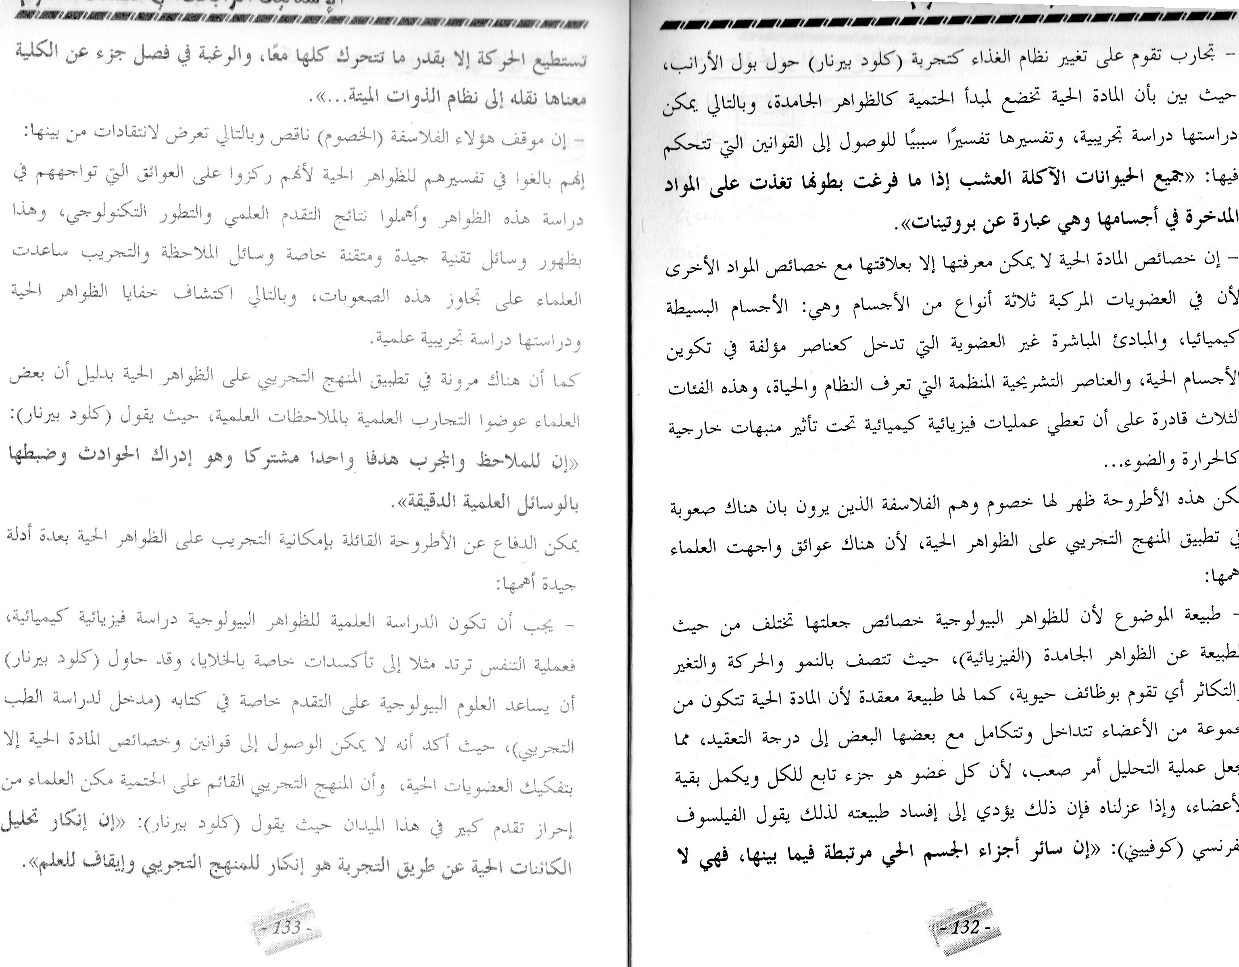
الجزء الرابع
إضغط هنا لرؤية الصورة بحجمها الطبيعي.
2 - مقالة استقصاء بالرفع حول فلسفة العلوم التجريبية في البيولوجيا
نص لسؤال :
فند أطروحة "بونوف "القائلة:"ليس من الغريب إطلاقا إثبات أن البيولوجيا التحليلية(التشريحية)تقضي عمليا على موضوع دراستها"
المقدمة وطرح المشكلة :
إن التطور الذي عرفه المنهج التجريبي في مجال الدراسات البيولوجية في العصر الحديث نتج عنه اعتقاد شائع أن الظاهرة الحية مثل الظواهر الجامدة يمكن إخضاعها للتجريب وفهمها فهما دقيقا ودون أية صعوبة ولا أي مشكلة،إلا أن بعض المفكرين ومن بينهم "بونوف"ذهب إلى إثبات العكس قائلا :" إن البيولوجيا التحليلية تقضي عمليا على موضوع دراستها "وطلب مني إبطال هذه الأطروحة فكيف يمكن لي تحقيق ذلك؟
محاولة حل المشكلة: (طريقة استقصاء بالرفع )
1 ـ عرض منطق الأطروحة:
تحليل مقولة بونوف"ليس من الغريب ............دراستها " منطقها يتمثل في الاعتراض على تطبيق المنهج التجريبي على الظواهر الحية
المبررات :طبيعة الظاهرة البيولوجية كونها تتميز بخصائص معقدة ومختلفة على الظواهر الجامدة فنجد صعوبات منها : صعوبة التجريب لأن الظاهرة الحية من طبيعة معقدة ومتشابكة في أجزائها وعناصرها فمن المستحيل عزل عنصر بمفرده لدراسته وحده وأي محاولة للتفكيك والتحليل سيقضي على الظاهرة الحية نفسها فتعطل وظيفتها وتتوقف حياتها يقول كوفي :"إن سائر أجزاء الجسم الحي مرتبطة فيما بينها فهي لا تستطيع الحركة بقدر ما تتحرك كلها معا والرغبة في فصل جزء من الكتلة معناها نقله إلى نظام الذوات الميتة ومعناها أيضا تبديل ماهيته تبديلا تاما " مثال القيام بعملية جراحية على القلب .
2 ـ إبطال الأطروحة بحجج شخصية:
إن الذين قللوا من أهمية الدراسات العلمية في مجال البيولوجيا بحجة صعوبة التجريب على الظاهرة الحية موقف فيه مبالغة سلبية وصلت إلى حد النفي لكل دراسة تجريبية ممكنة .إلا أن التطور الذي عرفته العلوم البيولوجية بعد اكتشاف الوسائل والأجهزة والتقنيات العلمية المتطورة وظهور التخصصات في مجال" بيولوجيا الإنسان والحيوان والنبات "استطاع العلماء تدليل هذه الصعوبات وتجاوزها ،وخير دليل على ذلك العالم البيولوجي "كلود بيرنارد"الذي يعود له الفضل في إدخال المنهج التجريبي إلى البيولوجيا ،وقام بتجارب علمية حقق نجاحات واسعة منها :تجربته على البنكرياس ،ومن بعده أيضا العالم "باستور"وتجاربه البارعة على البيكتيريا .، كما أ ن الطب الحديث في ميدان "زراعة الأعضاء"والقيام ببتر الأعضاء من جسم الكائن الحي ووضعها في سائل بغرض بقائها حية ثم نقلها إلى جسم آخر بعد فحوصات دقيقة .
3 ـ نقد أنصار الأطروحة:
تعتبر النزعة الإحيائية في البيولوجيا (هنري برغسون ،بونوف،أرسطو .....) هؤلاء الفلاسفة بنزعتهم الفلسفية الروحانية أنكروا الدراسة التجريبية على الظواهر الحية واستبعدوا فكرة إخضاعها لمبدأ الحتمية والتجريب مبررين ذلك على أنها ظواهر فيها "الروح"كغاية تجعلها حية ،إلا أن هذا التفسير الميتافيزيقي مؤسس على اعتبارات ذاتية وغامضة بعيدة عن التفسيرات العلمية الموضوعية ولعل هذا السبب هو الذي جعل الدراسات البيولوجية تتراجع.
خاتمة وحل المشكلة : نستنج في الأخير أن الأطروحة القائلة "ليس من الغريب ........................دراستها " أطروحة فاسدة وليمكن الأخذ برأي مناصريها ...........
3 - المشكلة الثالثة : فلسفة العلوم الإنسانية :
أ - المقالات الجدلية :
1 - المقالة الجدلية الأولى : إمكانية اخضاع العلوم الإنسانية للتجريب
نص السؤال : هل يمكن إخضاع الظاهرة الإنسانية للتجريب
طرح المشكلة :
تعتبر الظواهر الطبيعية من أكثر الظواهر استعمالا التجريب وبقدر ما تتعقد الظاهرة أكثر بقدر ما يصعب التجريب عليها ومن الأكثر الظواهر تعقيدا الظاهرة الإنسانية فمادام الإنسان يتأثر ويؤثر في الآخرين وهو بذلك يتغير من حال إلى حال آخر ولا يبقى حول وتيرة واحدة وحولها ظهر خلال حاد بين المفكرين والفلاسفة موقف يرى أن العلوم الإنسانية بإمكانها أن تخضع إلى التجريب والبعض الآخر يرى باستحالة التجريب على العلوم الإنسانية والإشكالية المطروحة هل يمكن إخضاع الظاهرة الإنسانية إلى التجريب ؟
محاولة حل المشكلة:
أ - الأطروحة : عرض منطوق المذهب الأول وذكر بعض ممثليه
يمكن إخضاع الظاهرة الإنسانية للتجريب وتمثله كل من مالك بن النبي وابن خلدون حيث ذهبوا بالقول إن التجربة أمر ممكن على الظاهرة الإنسانية فهي جزء من الظاهرة الطبيعية ثم سهولة التجربة عليها ودراسة هذه الظاهرة دراسة العلمية ودليلهم على ذلك إن هناك الكثير من الدراسات النفسية والاجتماعية والتاريخية فالدراسة تدل على ومن ثم يستعمل التجربة وهي دراسات علمية خالية من الذاتية وهذا ما نجده عند ابن خلدون والمالك بن النبي وكذلك إن الملاحظة أمرممكن في الظاهرة الإنسانية لأنها ليست نفس الملاحظة المستعملة في الظواهر الطبيعية الأخرى فالملاحظة المستعملة هنا هي ملاحظة غير مباشرة بمعنى أن الباحث يعود إلى الآثار المادية والمعنوية التي لها صلة بالظاهرة المدروسة كذلك إن التجريب في العلوم الإنسانية يختلف عنه في العلوم الطبيعية ففي هاته العلوم يكون التجريب اصطناعي لكن في العلوم الإنسانية فيكون حسب ما تحتويه الظاهرة فالمثل الحوادث التاريخية يكون التجريب عليها عن طريق دراسة المصادر التاريخية الخاصة بهذه الظاهرة وتحليلها وتركيبها إضافة إلى هذا المبدأ السببي المتوفر في الظاهرة الإنسانية لأنها لا تحدث بدون سبب بمعناه أنها ظواهر غير قابلة للمصادفة مثلا سبب حدوث الثورة الجزائرية الاستعمار الذي يقيد الحريات أما مبدأ الحتمية فهو نسبي في هذه العلوم لأنها اليوم كيفية وليست كمية وتعدم وجود مقياس دقيق ومن الصعب أن يقف العالم موقف حياديا في العلوم الإنسانية ولكن هذا لا يعني انه لاستطيع أن يتحرر من أهوائه ورغباته والواقع
النقد شكلا ومضمونا :
شكلا : إما أن تكون الظاهرة الإنسانية تجريبية أو لا تجريبية
مضمونا : مهما حاولت العلوم الإنسانية تحقيق نتائج إلى أنها تبقى تفتقر إلى اليقين والدقة لان القياس أمر صعب التحقيق عليها إضافة إلى تدخل ذات الباحث في التفسير .
ب - نقيض الأطروحة : عرض منطوق المذهب الثاني وذكر بعض ممثليه :
استحالة التجريب على الظواهر الإنسانية يرى أنصار هذا التجريب غير ممكن على الظواهر الإنسانية لان الظواهر لا يمكن دراستها دراسة علمية فهي ترفض كل تطبيق تجريبي نظرا لطبيعة موضوعها وتمييزها بالتعقيد مستدلين على ذلك بأدلة والحجج أن العلوم الإنسانية تختص بالظواهر التي تتعلق بدراسة الإنسان فقط وبالتالي يكون الإنسان دارس ومدروس في نفس الوقت وهذا أمر صعب فهي علوم لا تتوفر على الموضوعية نظرا إلى طغيان التفسيرات الذاتية الخاصة بميول ورغبات الإنسان وهذا يؤدي إلى عدم الإقرار في حقيقة الموضوع ومن ثم تكون الملاحظة والتجربة أمرا غير ممكن في العلوم الإنسانية لان ظواهرها مرتبطة بزمان والمكان عدم تكرار التجربة يجعلها مستحيلة في هذه العلوم فهي ظواهر متغيرة ومعقدة وغير قابلة للتجزيء إضافة إلى هذه العوائق هناك عوائق أخرى تتمثل في تدخل معتقدات وتقاليد المجتمع في شخصية الباحث مما يجعه مقيد بها فعلوم المادة تختلف عن علوم الإنسانية نظرا لعدم تكرار الظاهرة الإنسانية وفي نفس الوقت وفقا للشروط والظروف المحددة هذا ما جعل صعوبة الدقة في التنبؤ لأنه إذا ما تمكن من ذلك استطاع أن يؤثر على هذه الظواهر لإبطال حدوثها أو على الأقل التأكد من حدوثها إن تعقد الظاهرة الإنسانية وتشابكها أدى إلى استحالة إخضاعها للمبدأ الحتمية وبالتالي صعوبة التنبؤ بما سيحدث في المستقبل .
النقد شكلا ومضمونا :
شكلا : إما أن تكون الظاهرة الإنسانية تجريبية أو لا تجريبية لكنها ليست تجريبية إذن فهي تجريبية
مضمونا : لكن التجريب ممكن على الظواهر الإنسانية وذلك لان العلوم الطبيعية تختلف عن العلوم الإنسانية من خلال الموضوع والمنهج.
ج - التركيب :
إن الظاهرة الإنسانية يمكن إخضاعها إلى التجريب لكن المفهوم يختلف عن العلوم الطبيعية وإذا كان المنهجان يختلفان في الخطوات فإنهما يتفقان في النتائج
الموقف الشخصي : يمكن تجريب على الظواهر الإنسانية لكن بمفهوم منسجم وطبيعتها .
حل المشكلة :
ما نستنتجه مما سبق /إن التجريب ممكن على العلوم الإنسانية لكن هناك بعض العوائق وذلك راجع إلى المنهج أو الموضوع بحد ذاته بحد ذاته.
المقالة الجدلية الثانية : مدى تطبيق المنهج التجريبي في علم التاريخ ( وهو علم إنساني )
نص الموضوع :هل للتاريخ مقعدا بين العلوم الأخرى ؟
طرح المشكلة :
إ ن العلوم الإنسانية هي مجموع الاختصاصات التي تهتم بدراسة مواقف الإنسان وأنماط سلوكه , وبذلك فهي تهتم بالإنسان , من حيث هو كائن ثقافي , حيث يهتم علم النفس بالبعد الفردي في الإنسان ويهتم علم الاجتماع بالبعد الاجتماعي , ويهتم التاريخ بالبعدين الفردي والاجتماعي معا لدى الإنسان , فالتاريخ هو بحث في أحوال البشر الماضية في وقائعهم وأحداثهم وظواهر حياتهم وبناء على هذا فإن الحادثة التاريخية تتميز بكونها ماضية ومن ثمة فالمعرفة التاريخية معرفة غير مباشرة لا تعتمد على الملاحظة ولا على التجربة الأمر الذي يجعل المؤرخ ليس في إمكانه الانتهاء إلى وضع قوانين عامة والعلم لا يقوم إلا على قوانين كلية وعلى هذا الأساس فهل هذه الصعوبات تمنع التاريخ من أن يأخذ مكانه بين مختلف العلوم الأخرى ؟ أو بمعنى آخر هل خصوصية الحادثة التاريخية تمثل عائقا أمام تطبيق الأساليب العلمية في دراستها ؟
محاولة حل المشكلة :
الأطروحة الأولى :التاريخ ليس علما وحوادثه لا تقبل الدراسة العلمية :
يذهب بعض المفكرين إلى أن الحوادث التاريخية لا تخضع للدراسة العلمية لأن الخصائص التي تقوم عليها الحادثة التاريخية تمثل عائقا أمام تطبيق الأساليب العلمية في دراستها , ومن هذه الخصائص أن الحادثة التاريخية حادثة إنسانية تخص الإنسان دون غيره من الكائنات , واجتماعية لأنها لا تحدث إلا في مجتمع إنساني فالمؤرخ لا يهتم بالأفراد إلا من حيث ارتباطهم وتأثير في حياة الجماعة , وهي حادثة فريدة من نوعها لا تتكرر , محدودة في الزمان والمكان ... وبناء على هذه العوائق التي تقف أمام تطبيق الدراسة العلمية في التاريخ قامت اعتراضات أساسية على القول أمام تطبيق الدراسة العلمية في التاريخ قامت اعتراضات أساسية على القول بأن التاريخ علم منها : انعدام الملاحظة المباشرة للحادثة التاريخية كون حوادثها ماضية وهذا على خلاف الحادث العلمي في الظواهر الطبيعية فإنه يقع تحت الملاحظة المباشرة , ثم استحالة إجراء التجارب في التاريخ وهو ما يجعل المؤرخ بعيدا عن إمكانية وضع قوانين عامة , فالعلم لا يقوم إلا على الأحكام الكلية كما يقول أرسطو : " لا علم إلا بالكليات " . هذا بالإضافة إلى تغلب الطابع الذاتي في المعرفة التاريخية لأن المؤرخ إنسان ينتمي إلى عصر معين ووطن معين ...الخ , وهذا يجعله يسقط ذاتيته بقيمها ومشاغلها على الماضي الذي يدرسه ثم إن كلمة علم تطلق على البحث الذي يمكن من التنبؤ في حين أن نفس الشروط لا تؤدي إلى نفس النتائج وبالتالي لا قدرة على التنبؤ بالمستقبل في التاريخ .
مناقشة :إنه مما لا شك فيه أن هذه الاعتراضات لها ما يبررها من الناحية العلمية خاصة غير أنه ينبغي أن نؤكد بأن هذه الاعتراضات لا تستلزم الرفض القاطع لعملية التاريخ لأن كل علم له خصوصياته المتعلقة بالموضوع وبالتالي خصوصية المنهج المتبع في ذلك الموضوع فهناك بعض المؤرخين استطاعوا أن يكونوا موضوعيين إلى حد ما وان يتقيدوا بشروط الروح العلمية .
نقيض الأطروحة :التاريخ علم يتوخى الوسائل العلمية في دراسة الحوادث الماضية :
يذهب بعض المفكرين إلى القول بأن الذين نفوا أن تكون الحوادث التاريخية موضوعا للعلم لم يركزوا إلا على الجوانب التي تعيق الدراسة العلمية لهذه الحوادث فالظاهرة التاريخية لها خصوصياتها فهي تختلف من حيث طبيعة موضوعها عن العلوم الأخرى , وبالتالي من الضروري أن يكون لها منهج يخصها . وهكذا أصبح المؤرخون يستعملون في بحوثهم منهجا خاصا بهم وهو يقترب من المنهج التجريبي ويقوم على خطوط كبرى هي كالآتي :
أ- جمع المصادر والوثائق : فبعد اختيار الموضوع يبدأ المؤرخ بجمع الوثائق والآثار المتبقية عن الحادث فالوثائق هي السبيل الوحيد إلى معرفة الماضي وفي هذا يقول سنيويوس : " لا وجود للتاريخ دون وثائق , وكل عصر ضاعت وثائقه يظل مجهولا إلى الأبد " .
ب- نقد المصادر والوثائق : فبعد الجمع تكون عملية الفحص والنظر و التثبت من خلو الوثائق من التحريف والتزوير , وهو ما يعرف بالتحليل التاريخي أو النقد التاريخي وهو نوعان : خارجي ويهتم بالأمور المادية كنوع الورق والخط .. وداخلي يهتم بالمضمون
ج- التركيب الخارجي : تنتهي عملية التحليل إلى نتائج جزئية مبعثرة يعمل المؤرخ على تركيبها في إطارها الزمكاني فيقوم بعملية التركيب مما قد يترتب عن ذلك ظهور فجوات تاريخية فيعمل على سدها بوضع فروض مستندا إلى الخيال والاستنباط ثم يربط نتائجه ببيان العلاقات التي توجد بينهما وهو ما يعرف بالتعليل التاريخي . وعليه فالتاريخ علم يتوخى الوسائل العلمية للتأكد من صحة حوادث الماضي .
مناقشة :انه مما لا شك فيه أن علم التاريخ قد تجاوز الكثير من الصعوبات التي كانت تعوقه وتعطله ولكن رغم ذلك لا يجب أن نبالغ في اعتبار الظواهر التاريخية موضوعا لمعرفة علمية بحتة , كما لا يجب التسليم بأن الدراسات التاريخية قد بلغت مستوى العلوم الطبيعية بل الحادث التاريخي حادث إنساني لا يستوف كل شروط العلم .
التركيب :
إن للحادثة التاريخية خصائصها مثلما للظاهرة الحية أو الجامدة خصائصها وهذا يقتضي اختلافا في المنهج وهذا جعل من التاريخ علما من نوع خاص ليس علما إستنتاجيا كالرياضيات وليس استقرائيا كالفيزياء و إنما هو علم يبحث عن الوسائل العلمية التي تمكنه من فهم الماضي وتفسيره وعلى هذا الأساس فإن القول بأن التاريخ لا يمكن أن يكون لها علما لأنه يدرس حوادث تفتقر إلى شروط العلم أمر مبالغ فيه , كما أن القول بإمكان التاريخ أن يصبح علما دقيقا أمر مبالغ فيه أيضا وعليه فإن الحوادث التاريخية ذات طبيعة خاصة , مما استوجب أن يكون لها منهجا خاصا بها .
حل المشكلة :
العلم طريقة في التفكير ونظام في العلاقات أكثر منه جملة من الحقائق . إذ يمكن للمؤرخ أن يقدم دراسة موضوعية فيكون التاريخ بذلك علما , فالعلمية في التاريخ تتوقف على مدى التزام المؤرخ بالشروط الأساسية للعلوم . وخاصة الموضوعية وعليه فإن مقعد التاريخ بين العلوم الأخرى يتوقف على مدى التزام المؤرخين بخصائص الروح العلمية والاقتراب من الموضوعية
ب - مقالات الاستقصاء :
1 - مقالة الاستقصاء بالوضع حول تطبيق المنهج التجريبي في العلوم الإنسانية
الجزء الأول
الجزء الثاني
إضغط هنا لرؤية الصورة بحجمها الطبيعي.
الجزء الثالث
إضغط هنا لرؤية الصورة بحجمها الطبيعي.
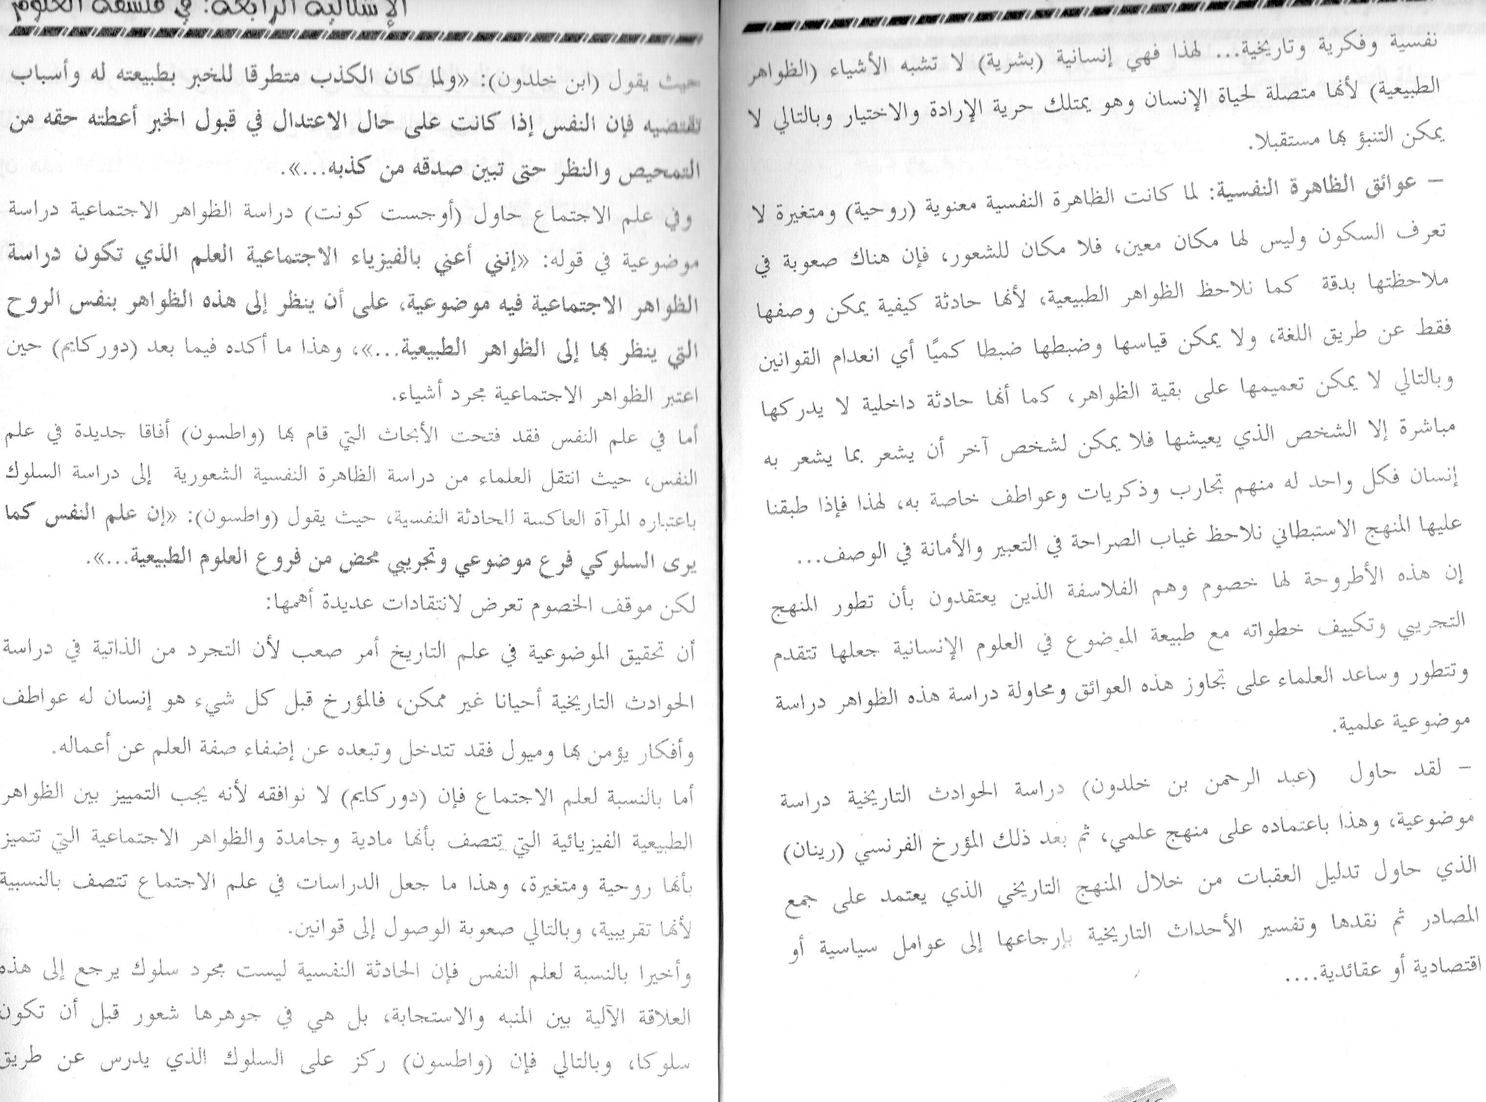
الجزء الرابع
إضغط هنا لرؤية الصورة بحجمها الطبيعي.
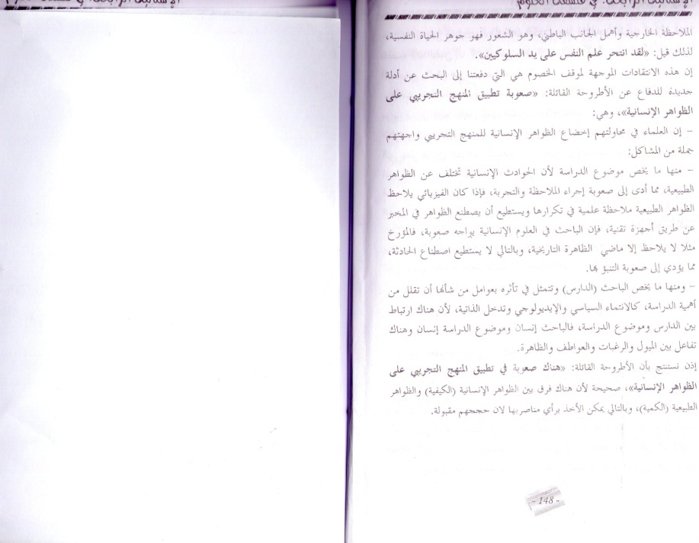
ونكونا بهذا قد أودعنا كل ما في جعبتنا
و حتى لا نكون غير منصفين
فالمقالات كلها منقولة أو قمنا بنسخها من كتب
وكل الأساتذة في هذا المنتدى لديهم الفضل في كتابتها
وأخص بالذكر الاستاذ خليفة ربي يحفظوا
و الأستاذة كامل ربي يجازيها كل خير
و الأستاذ مولود 69 ربي يبارك في علم ويحفظه من كل سوء
ولا أنسى أستاذنا العظيم ترشة الذي لم يبخل بجهده ووقته فهو معطاء ربي يحفظهن
لا تنسو أستاذتكم الفقيرة إلى ربها الأستاذة عيسى فاطمة بالدعاء في ظهر الغيب فهي في حاجة له
بالتوفيق طلبتنا الكرام
مازلنا إن شاء الله هنا إلى غاية امتحان الفلسفة غدا
أي سؤال لا تبخلوا علينا
نحن في الخدمة

تم بحمد الله

